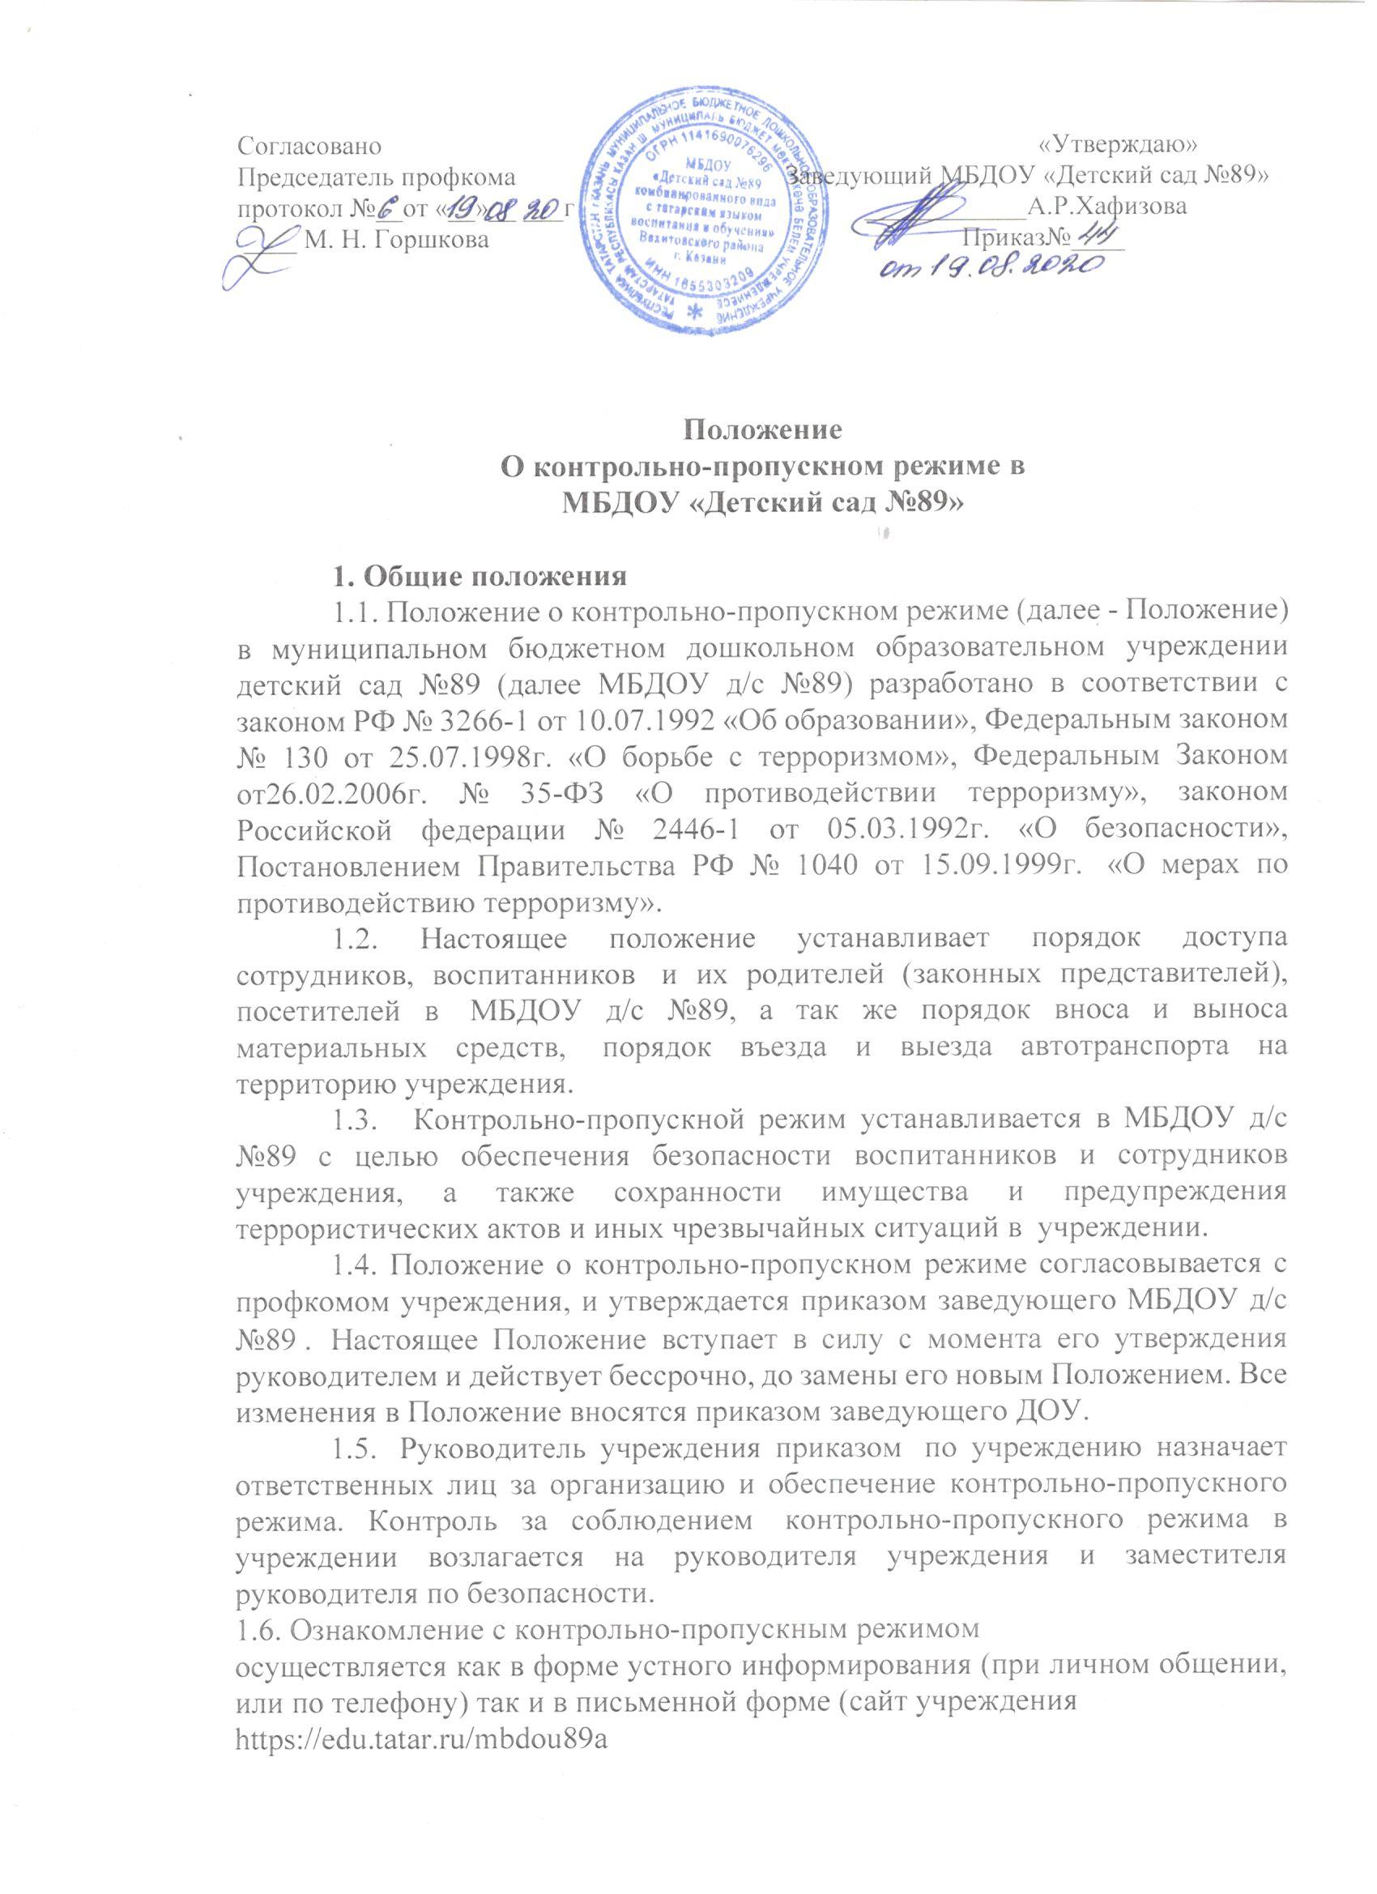

Сотрудники учреждения должны быть ознакомлены с Положением под роспись.
1.7. Соблюдение контрольно- пропускного режима в учреждение является обязательным условием функционирования образовательного учреждения.
2. Порядок осуществления контрольно-пропускного режима.
2.1. Для воспитанников образовательного учреждения.
О порядке выдачи карт доступа, их учета и блокировки.
1. Согласно данному Положению доступ в образовательные организации осуществляется по картам доступа.
2.Карты доступа выдаются персоналу и учащимся образовательного учреждения с регистрацией в журнале под роспись (с указанием ФИО и даты выдачи). Каждая карта доступа имеет порядковый номер и привязана к владельцу карты.
3.Образовательное учреждение ведет учёт количества выдаваемых, заблокированных и утерянных карт доступа.
4.В случае утери карты доступа образовательное учреждение, по письменному заявлению учащегося (достигшего 16 лет) или законного представителя последнего об утери карты доступа, обращается в свою обслуживающую организацию системы СКУД для дальнейшей блокировки утерянной карты и последующего её удаления из базы данных.
5.Получение дополнительных карт доступа осуществляется образовательной организацией в соответствии с п.4.
6.При этом учащиеся и законные представители самостоятельно напрямую осуществляют перечисление денежных средств на расчетный счет поставщика (организации обслуживающий систему СКУД) за передаваемый последним товар (карта доступа). Квитанция об оплате предоставляется в обслуживающую организацию(СКУД). Карта доступа выдается в соответствии с п.2.
Реквизиты обслуживающей организации (системы СКУД) указываются на информационном стенде образовательного учреждения.
2.1.1. Пропуск в учреждение осуществляется через центральный вход в учреждение посредством домофонной связи и магнитного ключа. Дверь открывается только после того, как человек, звонивший в домофон, представится. Незнакомым людям дверь открываться не будет, о наличии незнакомых лиц докладывается дежурному администратору. Все родители
снабжены магнитным ключом. Двери центрального входа МБДОУ №89 в течение всего дня должны быть закрыты. Запасные выходы в течении дня должен быть закрыт только на ключ, который торчит в дверях. На ночное время оба входа запираются на ключ.
2.1.2. Контрольно-пропускной режим в дневное время осуществляет дежурный администратор, в вечернее – сторож.
2.1.3. Воспитанники пропускаются в здание детского сада только в сопровождении взрослых с магнитным ключом.
2.1.4. Не допускается выход из здания детского сада детей без сопровождения взрослых.
2.1.5. Посещение дополнительных занятий, кружков, секций и других
внеурочных мероприятий осуществляется в соответствии с графиком занятий
(планом мероприятий), утвержденным руководителем учреждения.
2.1.6. В случае экстренной необходимости сотрудники
образовательного учреждения имеют право проверить содержимое сумок,
пакетов, свертков, коробок и другой ручной клади, вносимой в
образовательное учреждение или выносимой из него, либо задержать до
приезда правоохранительных органов.
2.2. Для сотрудников образовательного учреждения.
2.2.1.. Сотрудники учреждения могут приходить и находиться в учреждении в любое время в течение рабочего дня с 06.00 до 19.00 на протяжении всей рабочей недели.
В праздничные и выходные дни образовательное учреждение могут посещать только сотрудники, включенные в список должностных лиц, имеющих право круглосуточного доступа. Остальные сотрудники учреждения пропускаются в учреждение в праздничные и выходные дни по служебной записке руководителя учреждения.
2.2.2. Педагогические работники (воспитатели) должны заранее предупреждать дежурного администратора и сторожа о запланированных встречах с родителями (законными представителями) воспитанников, сообщив время посещения и ФИО родителя.
2.2.3. Работникам учреждения категорически запрещается проводить какие-либо встречи, не связанные с деятельностью учреждения, приглашать посторонних лиц, заниматься коммерческой деятельностью в учреждении.
2.3. Для родителей (законных представителей) воспитанников и
иных посетителей .
2.3.1. Родители воспитанников проходят в образовательное учреждение с помощью магнитного ключа.
В случае отсутствия в списках воспитанника, родитель (законный представитель) вместе с воспитанником или иной посетитель допускается в
учреждение с разрешения администрации после предъявления документа,
удостоверяющего личность и регистрации его в «Журнале регистрации посетителей».
2.3.2. Родители (законные представители) не допускаются в образовательное учреждение с крупногабаритной ручной кладью. При необходимости, ответственный за осуществление контрольно-пропускного режима, имеет право досмотреть ручную кладь.
2.3.3. При появлении у здания и нахождении длительное время посторонних лиц, сообщить в правоохранительные органы и усилить меры контрольно-пропускного режима.
2.4. Для вышестоящих организаций, проверяющих лиц, и других посетителей образовательного учреждения.
2.4.1. Лица, не связанные с образовательным процессом, посещающие образовательное учреждение по тем или иным причинам пропускаются в
образовательное учреждение при предъявлении документа, удостоверяющего
личность, и по согласованию с администрацией учреждения с записью в журнале учета посетителей.
2.4.2. Должностные лица, прибывшие в образовательное учреждение с проверкой, пропускаются при предъявлении документа, удостоверяющего личность, с записью в журнале учета посетителей. Проверяющий должен
предъявить документ (распоряжение, приказ, предписание) на основании
которого проводиться проверка и уведомить администрацию образовательного учреждения о причине и цели проверки.
2.4.3. Группы лиц, посещающих образовательное учреждение для участия в семинарах, конференциях, совещаниях и т.д. пропускаются в здание образовательного учреждения при предъявлении документа, удостоверяющего личность и с записью учета посетителей.
2.5. Для автотранспортных средств
2.5.1. Въездные ворота образовательного учреждения постоянно закрыты на замок.
2.5.2. На территорию образовательного учреждения беспрепятственно пропускается автотранспорт экстренных и аварийных служб. Сотрудники экстренных служб пропускаются в образовательное учреждение по предъявленным служебным удостоверениям.
2.5.3. Порядок въезда на территорию личного транспорта сотрудников и иного транспорта, связанного с деятельностью образовательного учреждения, определяется приказом руководителя образовательного учреждения.
2.5.4. Завхоз открывает и закрывает въездные ворота для въезда и выезда автотранспорта.
2.5.5. Парковка иного автотранспорта (кроме указанного в п.п. 2.5.2., 2.5.3,) на территории образовательного учреждения, у въездных ворот в учреждение строго запрещена.
2.6. Для ремонтно-строительных организаций.
2.6.1. Рабочие и специалисты ремонтно-строительных организаций пропускаются в образовательное учреждение в соответствии со списками рабочих и специалистов, заверенных директором ремонтно-строительной организации. На основании заключенного договора и предоставленных списков руководитель образовательного учреждения издает приказ о допуске
рабочих в образовательное учреждение и режиме работы ремонтностроительной бригады.
2.6.2. Для проведения ремонтных работ не допускаются лица, незарегистрированные в г. Казани.
2.6.3. Категорически запрещается проживание рабочих и специалистов в образовательном учреждении на время проведения ремонтных работ.
2.7.В случае чрезвычайной ситуации
2.7.1. В случае чрезвычайной ситуации пропускной режим в образовательное учреждение ограничивается до момента ликвидации ЧС или получения разрешения от специальных служб на возобновление нормальной
работы образовательного учреждения.
2.7 2. Порядок оповещения, эвакуации сотрудников учреждения и воспитанников на случай ЧС (пожар, стихийное бедствие, угроза совершения
террористического акта и т.д.), а также порядок их охраны разрабатывается
руководителем образовательного учреждения и заместителем по безопасности.
2.7.3. По установленному сигналу тревоги все лица, находящиеся в здании образовательного учреждения должны эвакуироваться из учреждения
согласно планам эвакуации в соответствующие эвакуационные зоны (сбор у
главных ворот).

